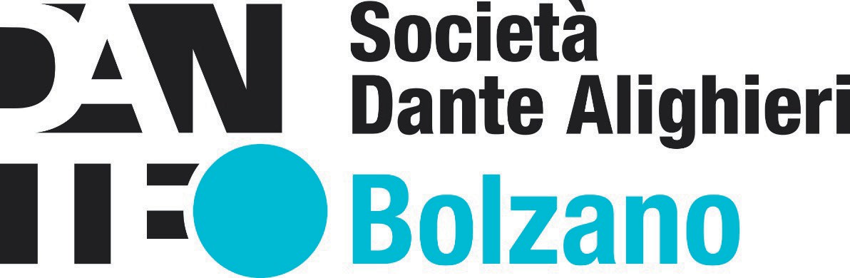

**La Società Dante Alighieri di Bolzano, via Portici 30 – 39100 Bolzano**

con lo scopo di promuovere la scrittura e ogni forma di produzione letteraria di tipo narrativo o saggistico, quale elevato mezzo di comunicazione e di socializzazione delle conoscenze e delle esperienze umane, con il patrocinio di

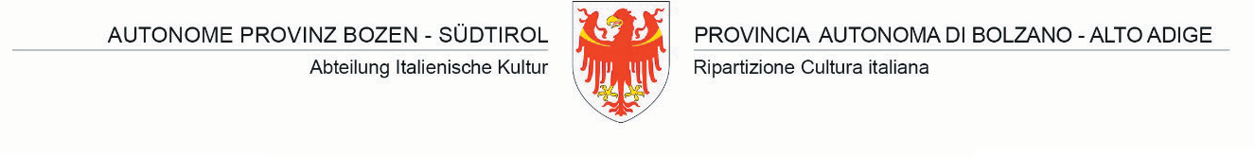

# indice il

PREMIO NAZIONALE LETTERARIO





**Regolamento**

**Art. 1** OPERE AMMESSE

* Possono partecipare al concorso autori/autrici italiani/e e stranieri/e con proprie opere in lingua italiana a tema libero, anche già premiate in altri concorsi.
* È prevista una sezione dedicata in lingua tedesca e/o ladina per tutti i residenti regionali del Trentino-Alto Adige.
* i/le partecipanti dichiarano di essere autori/autrici delle loro opere.
* Per i minori di anni 18 vi dovrà essere un attestato firmato da chi esercita la potestà genitoriale.

**Art. 2** SEZIONI

Il concorso si articola in due sezioni:

* + SEZIONE A: ROMANZO EDITO (codice ISBN) a tema libero in lingua italiana, tedesca o ladina (queste ultime due solo per i residenti nella regione Trentino-Alto Adige).
  + SEZIONE B: SAGGIO EDITO (codice ISBN) a tema libero in lingua italiana, tedesca o ladina (queste ultime due solo per i residenti nella regione Trentino-Alto Adige).

# **Art. 3** MODALITA’ DI PARTECIPAZIONE - ACCETTAZIONE

* Si partecipa con un solo romanzo o saggio pubblicato entro tre anni dalla data di scadenza del bando. Sono escluse le ristampe e le edizioni successive a quella originale.
* Tutte le opere pervenute per il concorso non verranno restituite.
* Il giudizio della giuria è insindacabile e inappellabile.
* La partecipazione al Premio Città di Bolzano comporta automaticamente l’accettazione di tutti gli undici articoli del presente Regolamento.

# **Art. 4** PROCEDURA DI INVIO E TERMINI DI PRESENTAZIONE

* L’opera dovrà essere spedita via posta (non raccomandata! Suggeriamo l’invio con tariffa “piego libri”) in **due copie** a: Società Dante Alighieri - fermo posta centrale Piazza Parrocchia 13 - 39100 BOLZANO, indicando sulla busta “PREMIO LETTERARIO CITTA’ DI BOLZANO”.
* Oltre alla spedizione cartacea, l’opera va inoltrata in formato pdf con copertina all’indirizzo mail [**societadantealighieribolzano@gmail.com**](mailto:societadantealighieribolzano@gmail.com)con una breve sinossi del romanzo o presentazione del saggio, unitamente alla scheda di partecipazione compilata e firmata che va scaricata dal sito [**www.dabolzano.it**](http://www.dabolzano.it/), nonché la copia del bonifico effettuato.
* **Le opere dovranno essere inviate entro il termine inderogabile del 28 giugno.** Opere pervenute dopo tale data (farà fede il timbro postale) non saranno ammesse al Premio. L’associazione declina ogni responsabilità per disguidi o smarrimenti dell’inoltro delle opere. La mancata consegna del materiale richiesto, anche di un solo documento, comporta il temporaneo blocco dell’accettazione dell’opera al Premio. Entro 15 gg dal ricevimento delle opere in forma corretta, verrà spedita una e-mail di conferma dell’avvenuta ricezione alla segreteria del Premio.

**Art. 5** QUOTA DI PARTECIPAZIONE

Per la partecipazione al Premio è richiesto, a titolo di contributo spese, un versamento dell’importo di € 25,00 (euro venticinque) da effettuarsi tramite bonifico bancario intestato alla Società Dante Alighieri-Comitato Bolzano, presso la banca: Cassa Rurale Renon-filiale di Bolzano **IBAN: IT41Z0818711600000001031856**. Come causale del bonifico dovrà essere riportata la dicitura “contributo spese organizzative PREMIO CITTA’ DI BOLZANO”, il nominativo dell’autore/autrice e il titolo dell’opera.

**Art. 6** GIURIA

Presidente del Premio: Raffaella De Rosa Vice Presidente del Premio: Claudio Bianchetti La giuria è così composta:

* Raffaella De Rosa - Presidente Comitato Dante Alighieri di Bolzano
* Claudio Bianchetti “Clambagio” - Imprenditore, scrittore
* Margherita de Tomas - Giornalista, scrittrice, documentarista
* Antonietta Paola Orlandini - presidente PASFA Trentino-Alto Adige
* Marisol Burgio d’Aragona - Scrittrice
* Marco Forni - Scrittore e lessicologo
* Luca Fregona - Giornalista e caporedattore quotidiano “Alto Adige”
* Sonya Beretta - Scrittrice e presidente associazione “Musica in Aulis”
* Pietro Marangoni - Giornalista e presidente Circolo Culturale “La Stanza”
* Renzo Caramaschi - Sindaco di Bolzano, scrittore

Variazioni nella composizione della giuria non modificheranno il presente articolo del regolamento.

**Art. 7** FINALISTI

* I finalisti saranno formati da venti autori suddivisi per le due sezioni e verranno avvisati tramite e-mail entro il 10 novembre, in tempo utile per la finale del Premio Città di Bolzano - I. edizione 2025. I finalisti indicati dovranno dare conferma della loro presenza al Premio entro dieci giorni dal ricevimento della e-mail. Si richiede inoltre il numero di persone che il finalista intende invitare alla premiazione.
* In caso di assenza alla premiazione di uno o più finalisti di sezione, i premi da consegnare verranno annullati. Non verranno accettate in nessun caso deleghe di consegna dei premi a terze persone, a meno che non si tratti di coautori intestatari dell’opera inviata.

**Art. 8** PREMI PER OGNI SEZIONE

* 1. in classifica: premio di € 2.000 (euro duemila), targa e diploma d’onore e attestato Giuria.
* 2. in classifica: premio di € 500,00 (euro cinquecento), targa e diploma d’onore e attestato Giuria.
* 3. in classifica: soggiorno due notti per due persone a Bolzano, targa e diploma d’onore e attestato Giuria.
* Quarto e quinto in classifica: targa e diploma d’onore. Sono previsti altri premi alla Cerimonia:
* Premio Speciale del Presidente dell’Associazione
* Premio Speciale miglior romanzo storico
* Premio Speciale miglior romanzo giallo
* Premi Speciali degli sponsor……….

I/Le vincitori/vincitrici dovranno ritirare personalmente i premi. La Giuria si avvale della facoltà di non assegnare uno dei primi tre premi in assenza di opere considerate meritevoli nella specifica sezione.

**Art. 9** PREMIAZIONE

La cerimonia di premiazione avverrà **sabato 29 novembre nelle sale del Castel Mareccio di Bolzano**. Le spese di trasferimento e di soggiorno per la presenza alla cerimonia del Premio si intendono a carico dei/delle partecipanti.

**Art. 10** TRATTAMENTO DEI DATI

La partecipazione al concorso costituisce implicita autorizzazione al trattamento dei dati personali, in applicazione della normativa vigente in materia di privacy e trattamento dei dati. Il Comitato dell’Associazione Dante Alighieri di Bolzano si impegna a utilizzare i dati richiesti unicamente ai fini del presente concorso e della propria attività culturale, ai sensi del D.lgs nr. 196/2003 e dell’art. Regolamento UE nr. 2016/679 (“GDPR”)

**Art. 11** VARIE E CONCLUSIVE

* + Il contenuto delle opere in concorso non dovrà ledere in nessun modo il buon gusto e i comuni valori etici, culturali e religiosi, pena l’esclusione dell’opera dal Premio.
  + Saranno escluse le opere che giungeranno oltre i termini e tutte quelle mancanti dei dati richiesti (Art. 4) o inviate per raccomandata.
  + All’Associazione Dante Alighieri di Bolzano non sarà riconducibile nessuna responsabilità concernente la dispersione per eventuali disguidi postali. Non ricevendo conferma della ricezione (Art. 4) sarà cura del/della mittente accertarsi della mancata accettazione inviando una mail all’Associazione all’indirizzo mail: [**societadantealighieribolzano@gmail.com**](mailto:societadantealighieribolzano@gmail.com)o telefonando al nr. 333 9322679